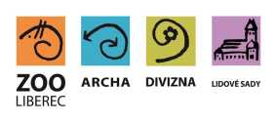
Zoologická zahrada Liberec
příspěvková organizace

OBJEDNÁVKA / ORDER
Vystavil: xxx
tel.xxx
email:xxx
OBJEDNÁVKA č. OBJ0702/2019
Datum: 25.7.2019
Dodavatel:
Perfect System, s.r.o.
IČ:26480981
DIČ:CZ26480981
Odběratel:
Zoologická zahrada Liberec,
příspěvková organizace
Lidové sady 425/1
460 01 Liberec 1
IČ: 00079651
DIČ:00079651
Vyřizuje: xxx
Předmět objednávky/ Subject of order:
termální vstupenky - 300,000 ks - pokladna
Popis dodávky/ Specification:
termální vstupenky - 300,000 ks - pokladna
Předpokládána cena max. vč DPH:147 000,00 Kč
Termín dodání/ Date of Delivery:
Poznámka/ Note:
V případě že, fakturovaná částka bude vyšší než částka v objednávce, bude faktura vrácena.
Faktury v elektronické podobě zasílejte na adresu: xxx

